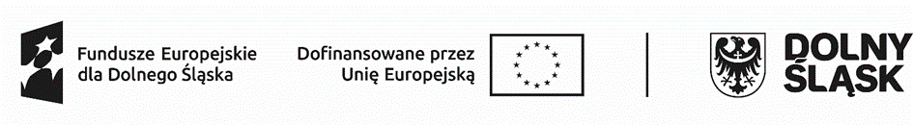Załącznik nr 3

Oświadczenie o wysokości uzyskanej pomocy de minimis, pomocy de minimis w rolnictwie lub rybołówstwie

Informacje dotyczące podmiotu któremu ma być udzielona pomoc de minimis:
1. Identyfikator podatkowy NIP podmiotu: ………………………………………………………

2. Imię i nazwisko albo nazwa podmiotu: ……………………………………………………….

3. Adres miejsca zamieszkania albo adres siedziby podmiotu:
…………………………………………………………………………………..…………………..
Oświadczam, iż :
□ w okresie trzech poprzedzających lat nie uzyskałem pomocy de minimis oraz pomocy de minimis w rolnictwie lub rybołówstwie
□ w okresie trzech poprzedzających lat uzyskałem pomoc de minimis oraz pomoc de minimis w rolnictwie lub rybołówstwie w wysokości:

w PLN: ………………………………..
w EUR: ………………………………..
Wykaz przypadków pomocy de minimis uzyskanej przez Wnioskodawcę
Lp. | Data uzyskania pomocy | Nazwa podmiotu  udzielającego pomocy | Wartość pomocy brutto [PLN]
1
2
3
4
5

Oświadczam, że dane zawarte w niniejszym oświadczeniu są zgodne ze stanem faktycznym.

…………………………………. ……………………………………………….
(miejscowość, data) (pieczęć i podpis osoby uprawnionej do reprezentowania wnioskodawcy)

